Sezon 3
Wiosenno – letni,
świetlicowy przegląd prasowy

Dzień dobry moi mili!
Wiosna dobiega końca, rozpoczyna się wyczekiwane lato, a wraz z nim wakacje! Zanim jednak rozjedziecie się w różne strony świata, zajrzyjcie do ostatniego w tym sezonie świetlicowego kwartalnika, by dowiedzieć się co mniej więcej działo się w naszej świetlicy. Startujemy!

Ze świata Walta Disneya…
Nazwisko to zna niemal każdy, zarówno mały jaki i duży. Bohaterowie bajek i filmów tego twórcy goszczą bowiem na ekranach telewizorów od wielu lat, zachwycając widzów i zostając w ich pamięci na lata. Czy Ty również ich znasz? Jeśli tak, to spróbuj odpowiedzieć na poniższe zagadki.
To jest duży, żółty pies
Długie, czarne uszy ma.
Zawsze skory do zabawy
Chętnie w piłkę z Tobą gra.
Choć nie chodzi on do szkoły
Swój psi rozum przecież ma
Chętnie odda kość biednemu
Pewnie znasz takiego psa?

Czerwony ma lakier
i cztery kółka.
Brakuje mu świateł,
na co dzień towarzyszy mu Złomek i spółka.
Zadziwia wszystkich sprytem i prędkością
już wiesz, o jakim dziś mowa gościu?

Razem z Simbą wędrują przez świat
Tak szalonej pary nie widziano od lat.
Żeby nie była to trudna zagadka
Ten mniejszy to śmieszna jest surykatka.
Drugi to prawie jak polska świnia
Pod żadnym ciężarem się nie ugina.
I chociaż w trudzie mijają lata
Ciągle śpiewają "Hakuna matata".

To bardzo znany miś,
którego przyjacielem jest Krzyś.
Ma czerwone ubranko
i bardzo lubi śniadanko.

Jaka to dziewczynka
ma roboty wiele,
a na pięknym balu
gubi pantofelek?

Ma czerwone włosy
Oraz rybi ogon
Umie pięknie śpiewać
I mieszka pod wodą

Odpowiedzi: Pies Pluto, Zygzak McQueen, Timon i Pumba, Kubuś Puchatek, Kopciuszek, Arielka.
Bajka ukraińska „Rękawiczka”
Przeczytaj uważnie tekst, a następnie udziel odpowiedzi na pytania znajdujące się pod tekstem.
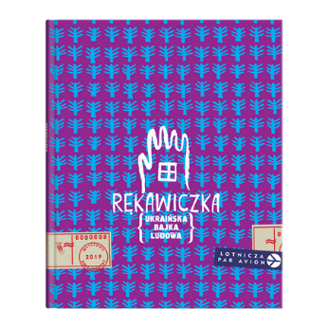
Szedł dziad lasem i dumał, a za nim biegł pies. I dziad zgubił rękawiczkę. Biegnie myszka, wchodzi do rękawiczki i mówi: „Tu będę mieszkać!”. Skacze żabka, przystaje i pyta: „A kto jest w tej rękawiczce?”. Myszka Piszczka. A Ty kim jesteś? Żabka Rechotka, wpuść mnie do środka. I tak są już we dwie. Przykicał zajączek, podbiega do rękawiczki i pyta: „A kto jest w tej rękawiczce?” Myszka Piszczka, żabka Rechotka – a Ty kim jesteś? Zajączek Szaraczek, wpuście mnie. Chodż! I tak jest ich już troje. Biegnie lisiczka i spostrzega rękawiczkę. „A kto mieszka w tej rękawiczce?” Myszka Piszczka, żabka Rechotka, zajączek Szaraczek, a Ty kim jesteś? A ja jestem lisiczka Siostrzyczka. Wpuśćcie i mnie. To wchodź. I tak jest ich już czworo, aż zjawia się wilczek i pyta: „A kto mieszka w tej rękawiczce?” Myszka Piszczka, żabka Rechotka, zajączek Szaraczek, lisiczka Siostrzyczka, a Ty kim jesteś? A ja jestem wilczek Milczek. Wpuśćcie i mnie. Wchodź zatem. Wszedł i on. Jest ich już pięcioro. Ledwo co wlazł, nadbiega dzik. „A kto mieszka w tej rękawiczce?” Myszka Piszczka, żabka Rechotka, zajączek Szaraczek, lisiczka Siostrzyczka, wilczek Milczek. A Ty kim jesteś? Jestem dzik Kwik, wpuśćcie i mnie. Co za licho, kto tylko nadbiegnie, ten tylko chce do rękawiczki. Jak Ty tu wejdziesz? Jakoś wejdę, wpuśćcie i mnie. Co z Tobą począć? Wchodź! – wlazł i dzik Kwik. W szóstkę jest im tak ciasno, jak jeszcze nie było. Szwy w rękawiczce już powoli zaczynają pękać, gdy nadchodzi niedźwiedzica. Jak wszyscy wcześniej, tak i ona podchodzi do rękawiczki i pyta: „Kto mieszka w tej rękawiczce?” Myszka Piszczka, żabka Rechotka, zajączek Szaraczek, lisiczka Siostrzyczka, wilczek Milczek, dzik Kwik. A Ty kim jesteś? Jak Was tu dużo. A ja jestem niedźwiedzica Brunatnica. A wpuśćcie i mnie. Jak mamy Cię wpuścić, kiedy już teraz jest nam tak ciasno? Jakoś się zmieścimy. Chodź, ale tylko kawałeczek. Weszła i niedźwiedzica. I tak jest ich już siedmioro. I tak im ciasno, że aż rękawiczka – traaaaaach i rozrywa się. Tymczasem dziad spostrzega, że nie ma rękawiczki, zawraca do lasu, by jej poszukać. A pies prędko rusza przodem. Biegnie, biegnie, patrzy – leży rękawiczka i się rusza. Pies wtedy zaczyna szczekać, zwierzęta zlękły się i uciekły z rękawiczki, rozbiegając się w popłochu po całym lesie. Nadszedł dziad i zabrał rozdartą rękawiczkę.
- Ile zwierzątek weszło do rękawiczki?
- Jakie zwierzęta zmieściły się w rękawiczce?
- Jak miały na imię poszczególne zwierzątka, które weszły do rękawiczki?
- Kto zgubił rękawiczkę?
- Kto odnalazł rękawiczkę w lesie?

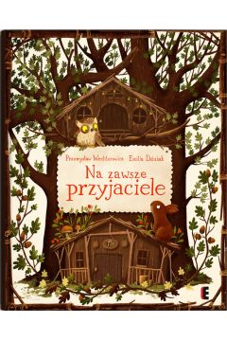
Ze szkolnej biblioteczki – przeczytane i polecane:
U podnóża starego dębu mieszka rodzina królików, a wysoko w koronie swoją dziuplę mają sowy. Choć żyją blisko siebie, jest im trudno się spotkać. Kiedy w słoneczny dzień Króliczek biega po łące, Sówka śpi w najlepsze, a kiedy ona rozprostowuje skrzydła do lotu w blasku księżyca, ON właśnie smacznie zasypia. I tak mijają im dni i noce, a oni nic o sobie nie wiedzą. Aż do chwili, gdy oboje zapragną się poznać…

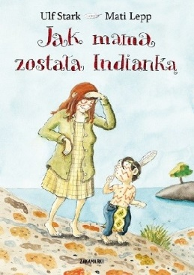
Czy mamy potrafią bawić się w Indian? Przekonuje się o tym Ulf, kiedy pewnego dnia udaje mu się odciągnąć mamę od smażenia kotletów - czyli uwolnić z niewoli u bladych twarzy. Spędzają ze sobą niezwykły dzień. Mama zmienia się nie do poznania - przypomina sobie czasy, kiedy sama, jako mała dziewczynka, bawiła się w Indian. Ten jeden raz kotlety mogą poczekać!
Nasi mali laureaci:
Międzyświetlicowy konkurs plastyczny „Pszczółka Maja sobie lata, zbiera nektar z miododajnego kwiatka”:
I miejsce – Helena Kaźmierczak, kl. II, Szkoła Podstawowa im. Powstańców Wielkopolskich we Wirach, „Pszczoły w świecie słoneczników i astrów”;
II miejsce – Sandra Ślewa, kl. IV, Szkoła Podstawowa im. Arkadego Fiedlera w Chomęcicach, „Lawendowe pszczoły”;
III miejsce – Kornelia Mańczak, kl. I, Szkoła Podstawowa nr 1 im. Janusza Korczaka w Komornikach, „Jeżówka purpurowa i pszczółki”.
Wyróżniania:
Julia Żukowska, kl. I, Szkoła Podstawowa nr 1 im. Janusza Korczaka w Komornikach, „Dalia”;
Anatolia Kwiatkiewicz, kl. III, Szkoła Podstawowa im. Arkadego Fiedlera w Chomęcicach, „Pszczółka Maja sobie lata, zbiera nektar z miododajnego chabra bławatka”;
Agata Szczepaniak, kl. I, Szkoła Podstawowa im. Arkadego Fiedlera w Chomęcicach, „Astrowa jesień”;
Urszula Gęsior, kl. I, Szkoła Podstawowa im. Arkadego Fiedlera w Chomęcicach, „Pszczółka na wytwornej cynii”.

Kolorowanka
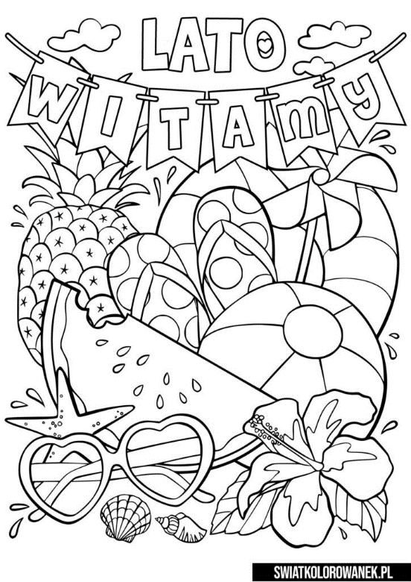

To już wszystko kochani w tym roku szkolnym.
Życzę Wam pięknych, słonecznych i beztroskich wakacji!
Do zobaczenia we wrześniu
Danuta Rozbicka
Redaktor naczelna.

